SVG  系列课程之



颜色、渐变和笔刷

Lesson  3  -  颜色、渐变和画刷



3.1.  认识  RGB  和  HSL 

3.2.  线性渐变和径向渐变 

3.3.  使用笔刷

3.1.  RGB  和  HSL



·

·

都是  CSS3  支持的颜色表示方法 

互相转换的原理

3.1.1.  RGB

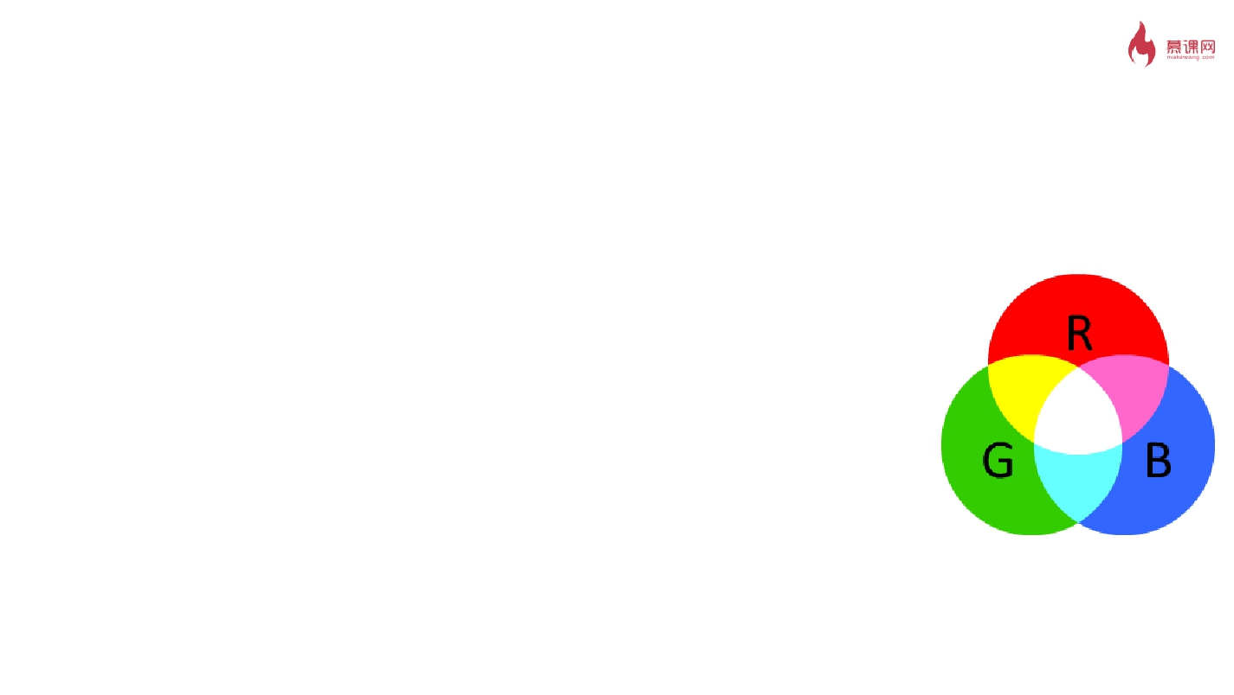

·

·

·

·

·

红色、绿色、蓝色三个分量 

表示方式：rgb(r,  g,  b)  或  #rrggbb 

每个分量取值范围：[0,  255]

优势：显示器容易解析 

劣势：不符合人类描述颜色的习惯

**rgb(255,0,0)**

**rgb(0,255,0)**                  **rgb(0,0,255)**

3.1.1.  RGB

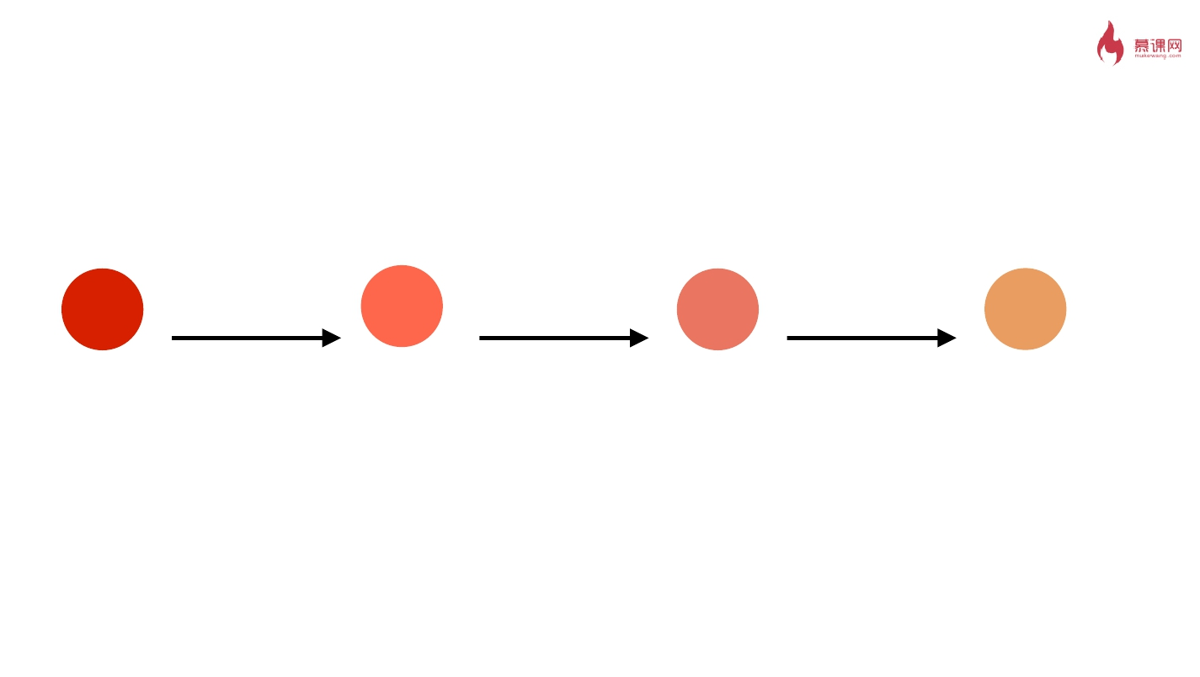

亮⼀一点

淡⼀一点

偏⻩黄⼀一点

rgb(214,32,0) rgb(255,103,77)

rgb(234, 118, 97)

rgb(234,157,97)

3.1.2.  HSL

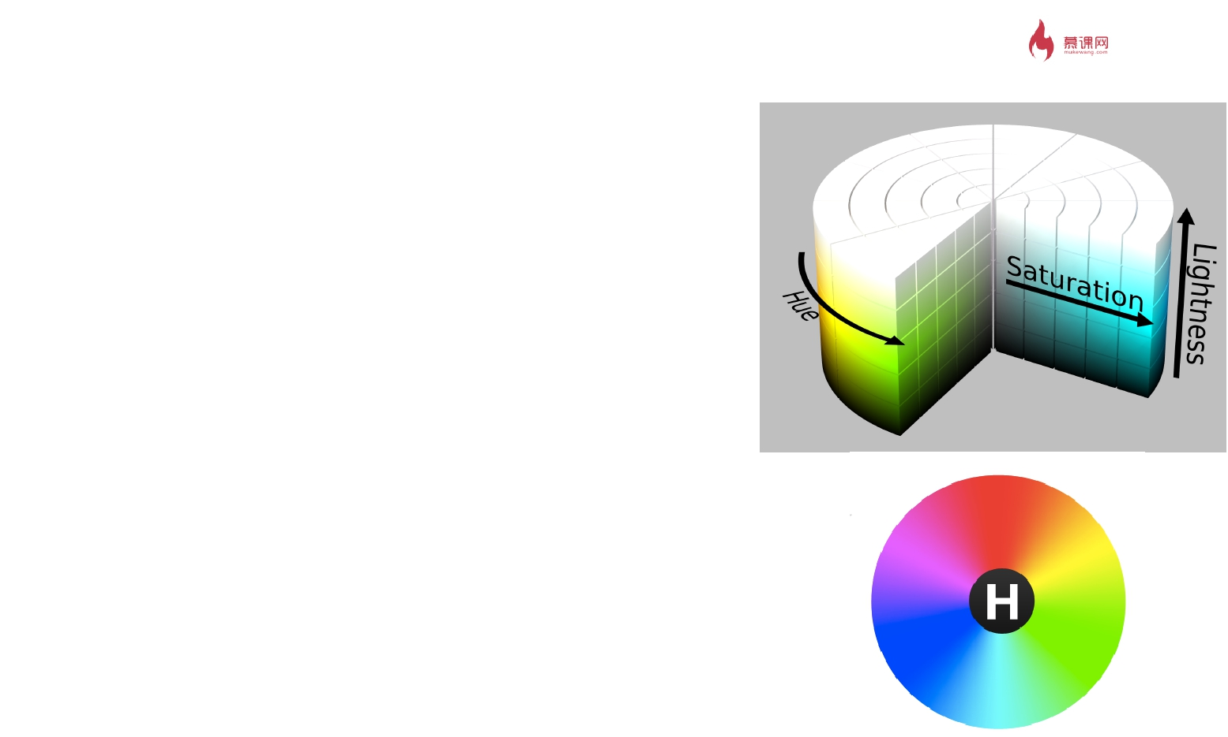

·

·

·

三个分量分别表示颜色、饱和度和亮度 

格式：hsl(h,  s%,  l%) 

取值范围： 

·

·

h:  [0,  359] 

s,  l:  [0,  100]

·

优势：符合人类描述颜色的习惯

3.1.2.  HSL

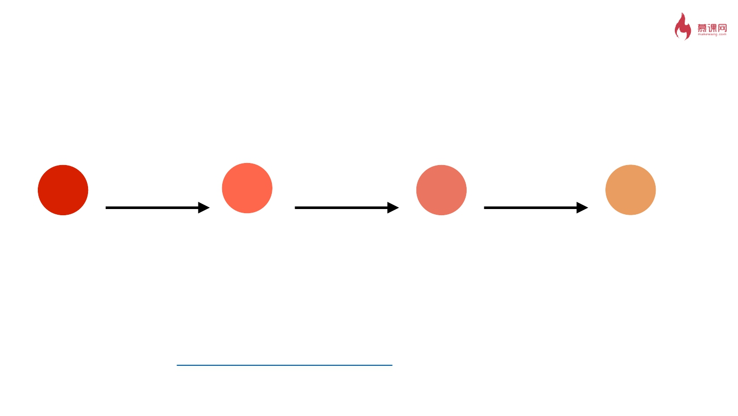

亮⼀一点

淡⼀一点

偏⻩黄⼀一点

hsl(9, 100%, 42%) hsl(9, 100%,**65%**)

hsl(9,**77%**, 65%)

hsl(**26**, 77%, 65%)

应⽤用⽰示例：http://paletton.com/

3.1.3.  透明度



·

·

·

rgba(r,  g,  b,  a)  和  hsla(h,  s%,  l%,  a)  表示带透明度的颜色 

opacity  属性表示元素的透明度 

a  和  opacity  的取值范围：[0,  1]

3.1.4.  在  SVG  中应用颜色



<rect ﬁll=“rgb(255,0,0)” opacity=“0.5" />

<rect stroke=“hsla(0,50%,60%, 0.5)” />

3.2.  渐变



·

·

让图形更丰满

线性渐变和径向渐变

3.2.1.  线性渐变

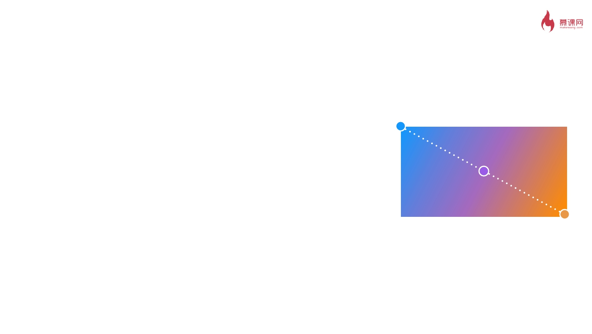

(0%)

·

·

·

·

<linearGradient>  和  <stop> 

定义方向 

关键点位置及颜色 

gradientUnits

(50%)

(100%)

3.2.2.  径向渐变

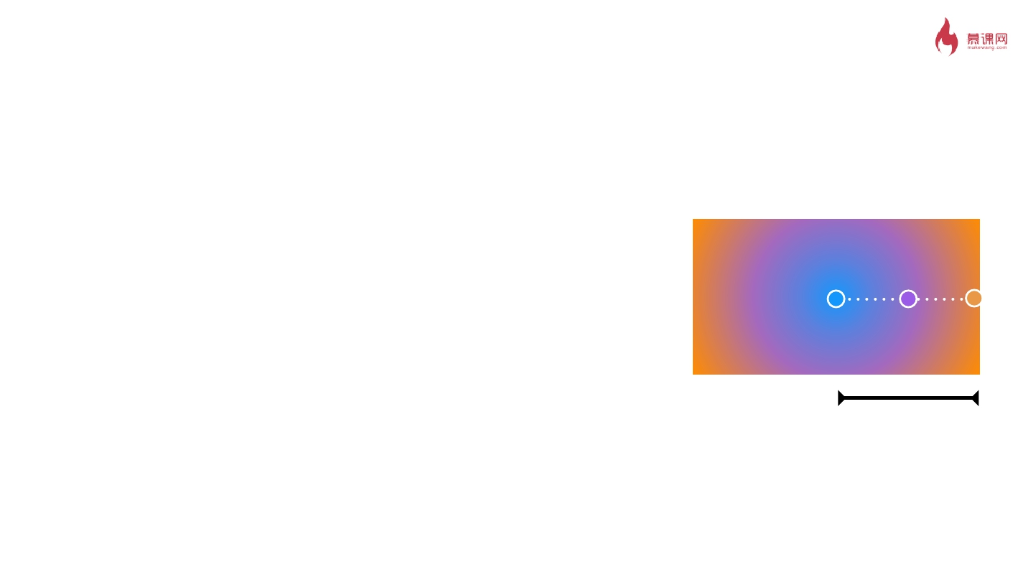

·

·

<radialGradient>  和  <stop> 

定义方向 

(0%)

(50%)

(100%)

·

关键点位置及颜色 

·

·

gradientUnits 

焦点位置

r

3.3.  笔刷



·

·

·

绘制纹理 

<pattern>  标签 

patternUnits  和  patternContentUnits